

RoboMaster 2021 机甲大师超级对抗赛哨兵机器人技术说明文档

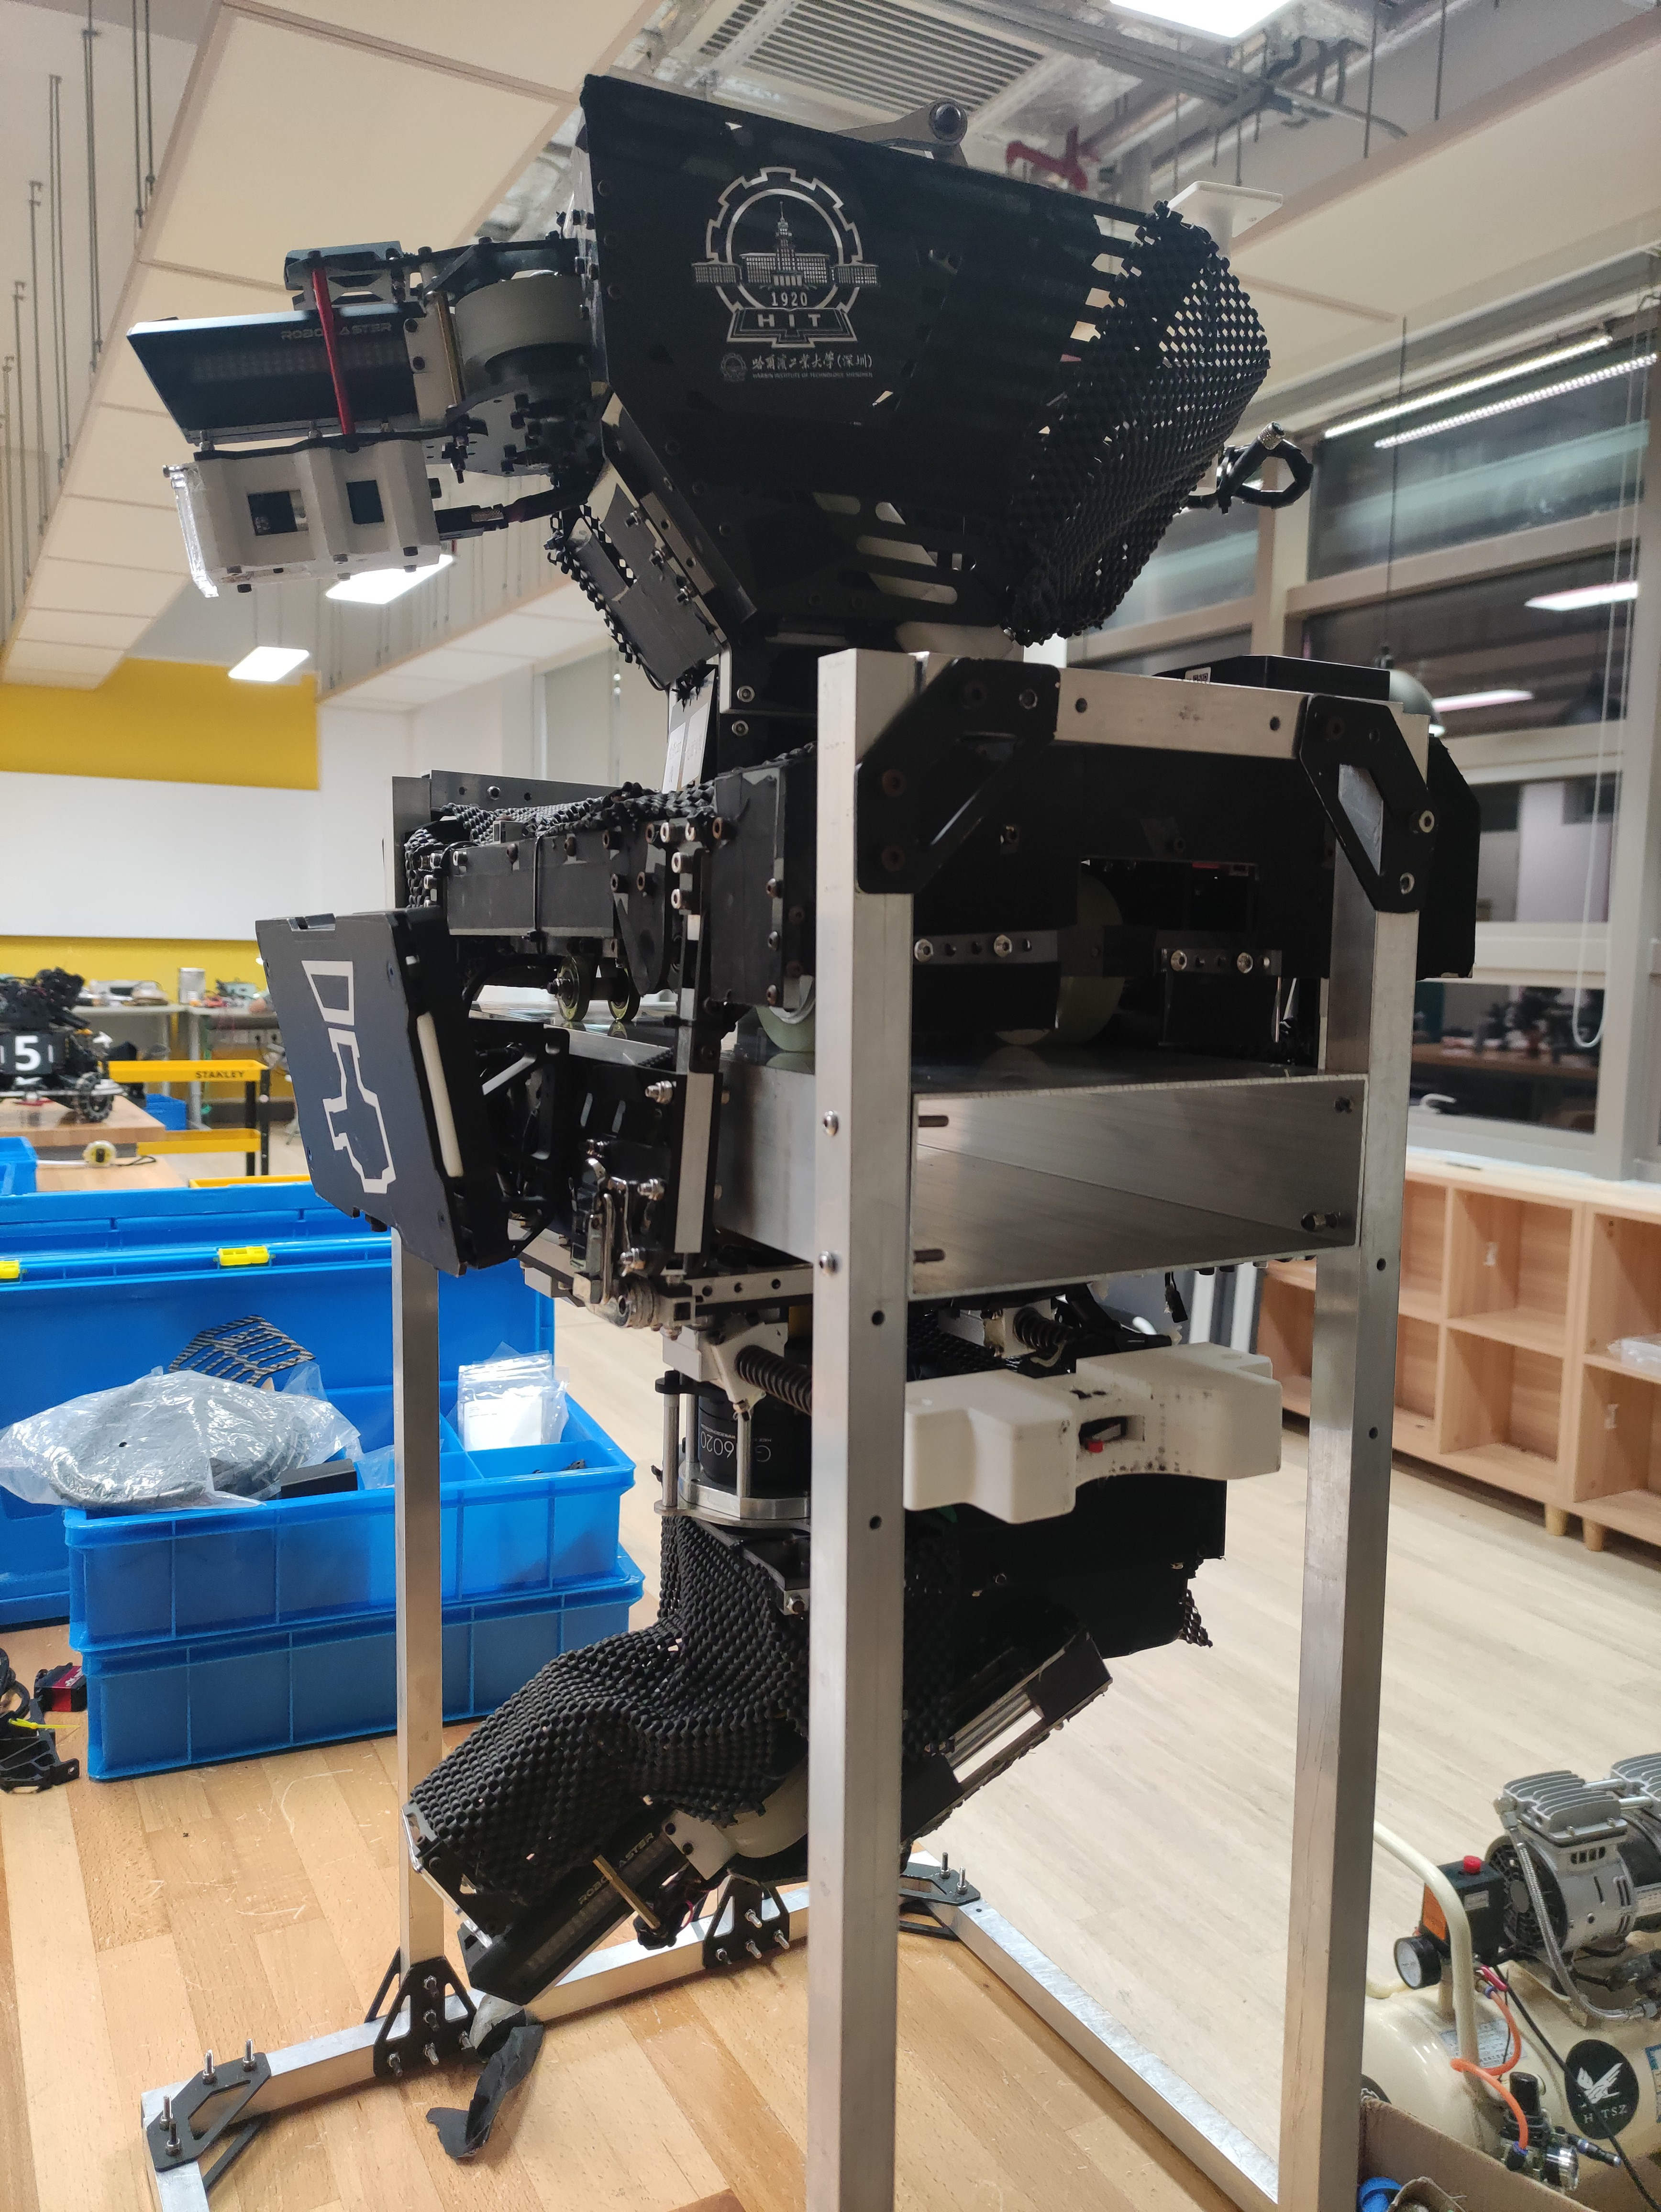

**哈尔滨工业大学（深圳）南工骁鹰机器人队**

**2021 年 8 月**

# 目录

1. 需求分析 1
2. 主要参数说明 1

2.1 哨兵 1.0 1

2.2 哨兵 2.0 1

1. 机械设计方案实现 2
   1. 方案综述 2
   2. 方案具体实施细节 3

3.2.1 哨兵 1.0 3

3.2.2 哨兵 2.0 4

1. 电控方案实现 7
   1. 代码结构 7
   2. 主要控制逻辑 8
      1. 逻辑图 8
   3. 开发、调试工具 10

# 需求分析

从 2020 赛季开始，哨兵机器人可以拥有两个发射机构，且这两个发射机构的热量单独计算，相比以往的单发射机构，哨兵机器人拥有了双倍火力，新规则可以说对哨兵来了一波大大的增强，很显然，哨兵设计两个发射机构是不二选择。同时为了防止敌方从背后偷袭，哨兵机器人应至少有一个发射机构具有360°的攻击范围。其次哨兵机器人是需要一定自保能力的，所以最好具有动能回收装置以实现快速移动、快速转向的目的。另外一点很重要的就是底盘要能够快速方便的从轨道上拆装。

# 主要参数说明

**2.1 哨兵 1.0**

哨兵 1.0 参数如表 1所示：

**表 1** 哨兵 1.0 参数表

项目名称 参数

总重1 17.20kg

总体尺寸2 325*×*495 *×* 752（mm） 上云台理论俯仰角 *−*25°~15°

下云台理论俯仰角 *−*25°~0°

上云台最大载弹量 约 800

下云台最大载弹量 约 2000

5m 固定靶命中率 *≥*80%

1 含裁判系统及电池

2 指图测尺寸

**2.2 哨兵 2.0**

哨兵 2.0 参数如表 2所示：

**表 2** 哨兵 2.0 参数表

项目名称 参数

总重1 17.20kg

总体尺寸 2 494*×*515 *×* 750（mm） 上云台理论俯仰角 *−*36°~20°

下云台理论俯仰角 *−*25°~0°

上云台最大载弹量 约 200

下云台最大载弹量 约 300

5m 固定靶命中率 *≥*90%

1 含裁判系统及电池

2 指图测尺寸

# 机械设计方案实现

* 1. **方案综述**

前文说过，设计两个发射机构是哨兵的不二选择，但两个发射机构会牵扯出很多问题。首先肯定会增加机械设计和电控视觉调车的难度，其次多了一个发射机构也会带来一系列设计重量和尺寸极限的问题。两个发射机构的布局方案选择也是一个棘手的问题。两个发射机构，可以采用一上一下、全在下、全在上的方案1，由于 2020 赛季并未进行线下赛，这三个方案都缺乏实战验证，所以孰优孰劣较难区分。

在本赛季初我们组内进行了方案论证，最终采用了一上一下布局。我们认为，两个发射机构全在上的布局会使哨兵的近防能力大大减弱，不能有效防止敌方突脸的情况；两个发射机构全在下的布局会使哨兵远防能力有所减弱，而且面对环形高地上的敌人时，两个发射机构全在下的布局会受到银矿石的阻隔而很难发现或者击中地方机器人。而且今年的规则当中， 最大尺寸从 500*×*600*×*800（单位：mm) 变成了 500*×*600*×*850（单位：mm），多出来的 50mm 显然更有利于将发射机构上下布置。综合以上考虑，我们最终采用了上下布局的方案，我们的想法是这样的：

* + 1. 上云台不要求具备360°巡航功能，但应具备大俯角以尽量增强近防能力；
    2. 上云台需要具备一定的仰角，后续可能会利用上云台实现吊射前哨

1这里的“上”“下”指相对于轨道上表面的上下。

战和反飞镖的功能

3) 下云台必须具备360°巡航能力以防止敌方在哨兵背后进行攻击4）下云台应具备大俯角以增强近防能力

除了云台，哨兵的底盘也是相当重要的。哨兵底盘要求能够快速地从轨道上拆装（拆装时间 *≤*30s），还要能够实现快速移动，这就对底盘的轻量化设计和可靠性提出了很高的要求。

* 1. **方案具体实施细节**

**3.2.1 哨兵 1.0**

哨兵 1.0 总体方案设计如图 1所示:

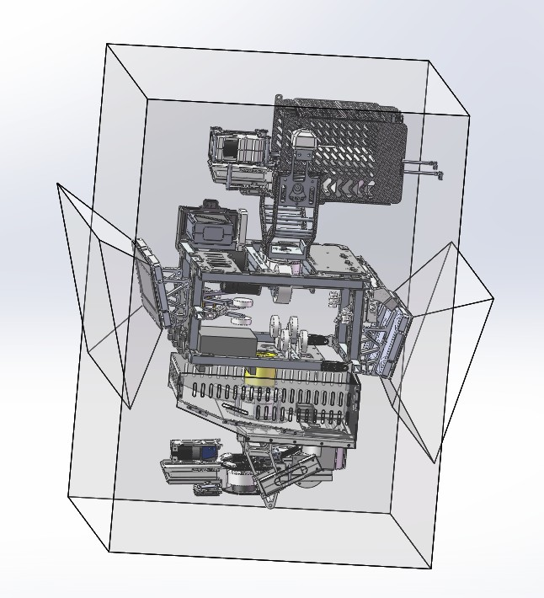

**图 1** 哨兵 1.0 总体方案设计

第一版哨兵采用一下一上双云台布局，下云台可360°巡航，上云台可180°巡航。底盘采用两个 3508 电机加摩擦轮的方式驱动，下地盘具有一个自由度， 可以绕一侧的转轴旋转打开从而实现从轨道上拆装。在高校联盟赛的实战 当中我们发现了这一版哨兵在机械设计上存在很多不足。

首先是上云台的问题。上云台采用上供弹的设计，虽然这样设计供弹链路短，不易卡弹，但是云台会因为装弹量的多少导致重心变化，这样会直接影响pitch 轴的配平，在实战中出现了装弹过多导致重心靠后全程头压不下来的情况。然后是底盘的问题，由于底盘没有设计动能回收装置，为了避免哨兵撞上轨道两侧立柱，哨兵的移动速度不能够很快。第一版底盘的快拆方式也不能使其很方便的从轨道上拆装，而且这种快拆设计方式使整个下地盘连着下云台都有较大的虚位，从而影响下云台射击精度。另外

在观摩了其他队伍的哨兵设计后我发现第一版哨兵的整个驱动系统过于冗余，两个 3508 完全没有必要。

**3.2.2 哨兵 2.0**

哨兵 2.0 总体方案设计如图 2所示:

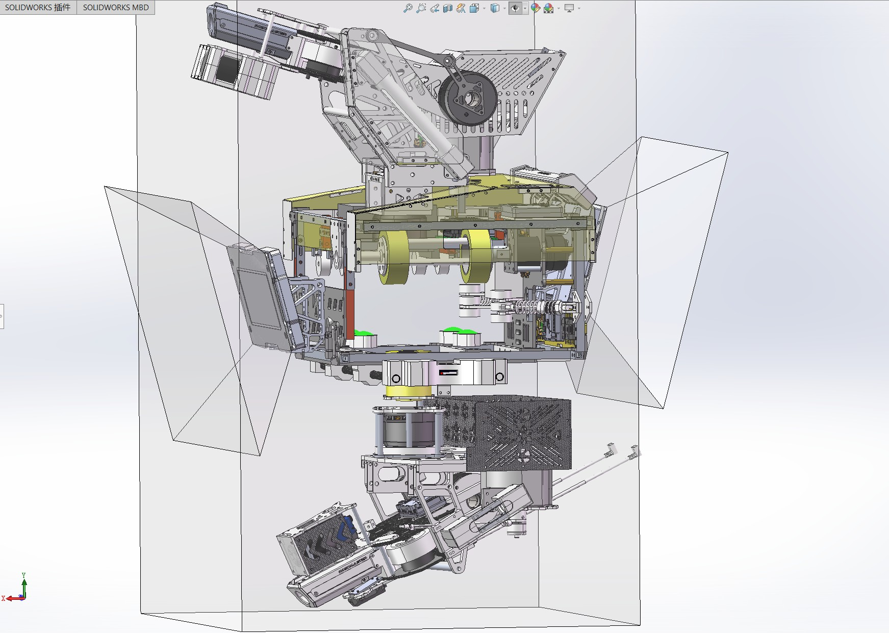

**图 2** 哨兵 2.0 总体方案设计

第二版哨兵是从联盟赛结束就开始设计的，是在第一版哨兵的基础上的改进。第二版将整个上云台和底盘重新进行了设计，下云台由于联盟赛中并未暴露太多问题所以改动较小。接下来就细致谈一谈哨兵 2.0 的设计思路。

1. 底盘框架。新底盘的铝框架采用的是 10*×*10*×*1 和 10*×*10*×*1.8（单 位：mm）两种规格的铝方管进行板接，取消了旧底盘的 15*×*15*×*2（单位： mm）的铝方管，在查阅了其他队伍开源资料后我发现 10*×*10 的铝方管的强度是足够的，15*×*15 的铝方管太过笨重，用在哨兵上属于是杀鸡用牛刀。整体铝框架架构如图 3所示：

为了减轻重量，对承重不同的铝方管采用了不同规格，图中红色的铝方管壁厚为 1mm，其余的铝方管壁厚为 1.8mm。

1. 快拆。在总结了联盟赛的经验教训和观摩了其他队伍的结构设计后，哨兵 2.0 采用了新的快拆方式。上底盘和下地盘固接在一起成为一个 C 字型，铝框架一侧可以绕转轴打开使得哨兵可以从侧面挂上轨道。实测新版底盘能比上一版底盘更加方便快速的从轨道拆装。
2. 驱动。新版哨兵的驱动模块只采用了一个 3508 电机作为动力，通过联轴器与摩擦轮连接，摩擦轮之间采用铝柱连接，最后通过一个加工件形成一个完整的轴系以提高驱动系统运动的平稳性，如图 4所示。

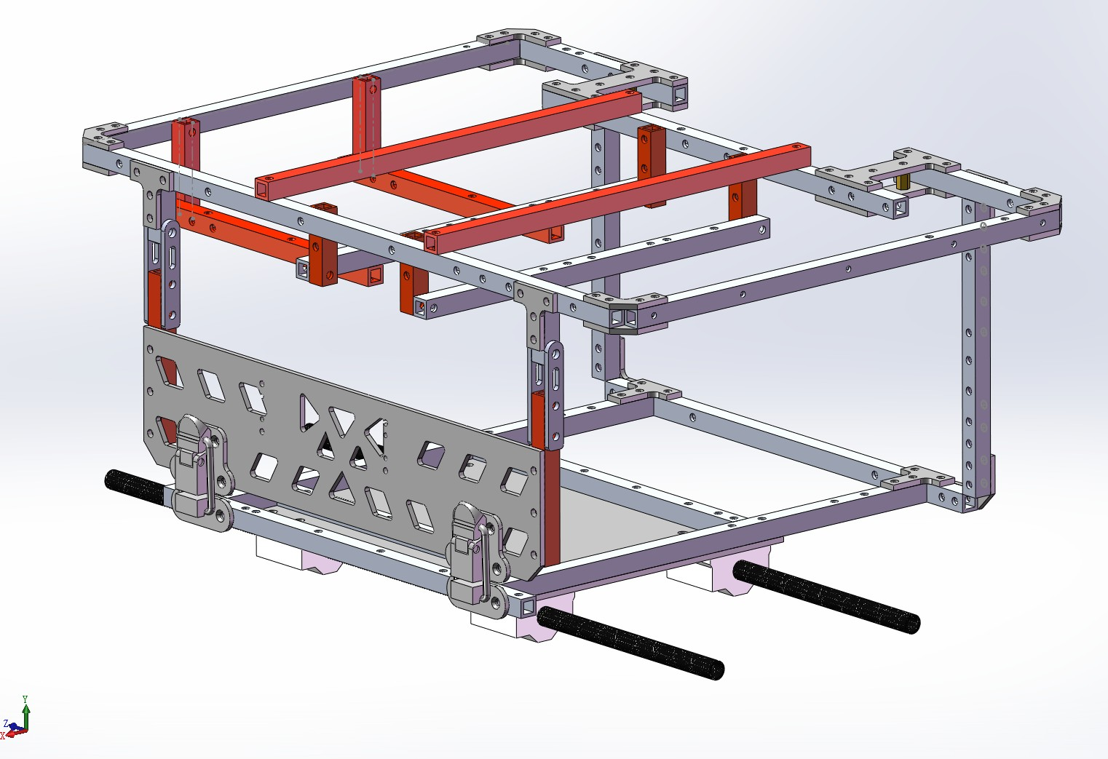

**图 3** 哨兵 2.0 整体铝框架

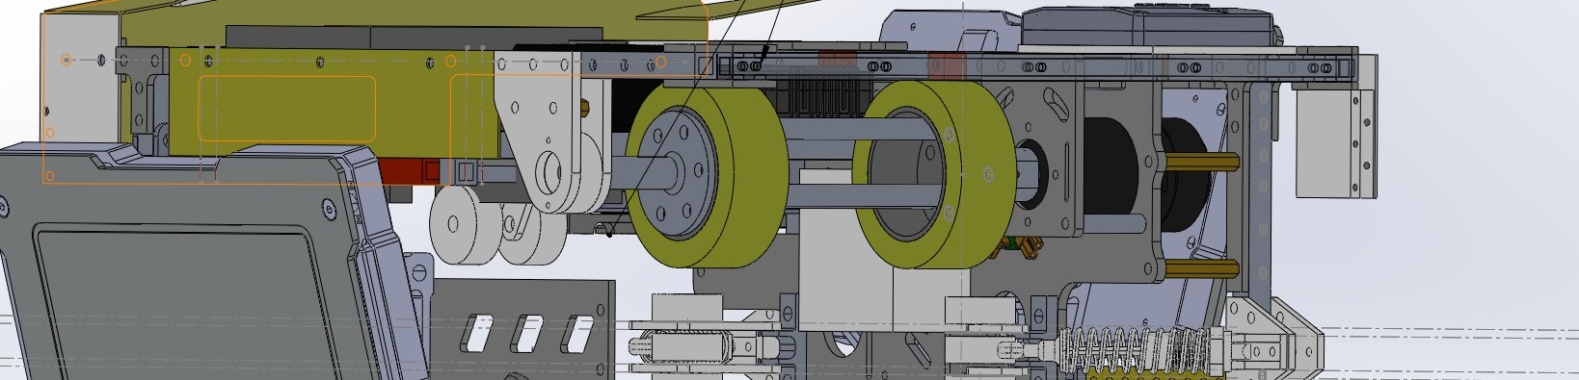

**图 4** 哨兵 2.0 驱动模块

驱动摩擦轮与旧版型号相同，只是直径略有改变。关于驱动轮的直径问题组内也进行了讨论，我认为在电机功率一定的情况下大直径驱动轮和小直径驱动轮的哨兵跑得一样快，这里给出证明：

假设电机功率为 *P* ，角速度为 *ω*，轮半径为 *R*，线速度为 *v*，轨道平面对大轮和小轮的摩擦力均为 *f* ，电机输出力矩为 *M* .

在哨兵机器人匀速移动时应该有电机输出力矩

*M* = *f R* (1)

电机功率

*P* = *Mω* (2)

由（1）、（2）两式，驱动轮线速度

*P*

*v* = *ωR* =

*f*

(3)

在不打滑的情况下驱动轮线速度就是哨兵的移动速度，由（3）式可见，

在电机功率一定时，哨兵移动速度与驱动轮半径没有关系，因此在设计驱动系统时，为了节省空间，新版哨兵依旧采用了小直径驱动轮的方案2。

1. 下云台。下云台采用上供弹的供弹方式，弹仓随云台一起转动，弹丸从侧面穿过 pitch 轴轴承进入发射机构。弹仓较之前有所改进，旧版弹仓太过冗余，粗略计算能装弹 2000 多发，新版弹仓容量大大减小，只有约300 发，下云台整体方案如图 5所示。

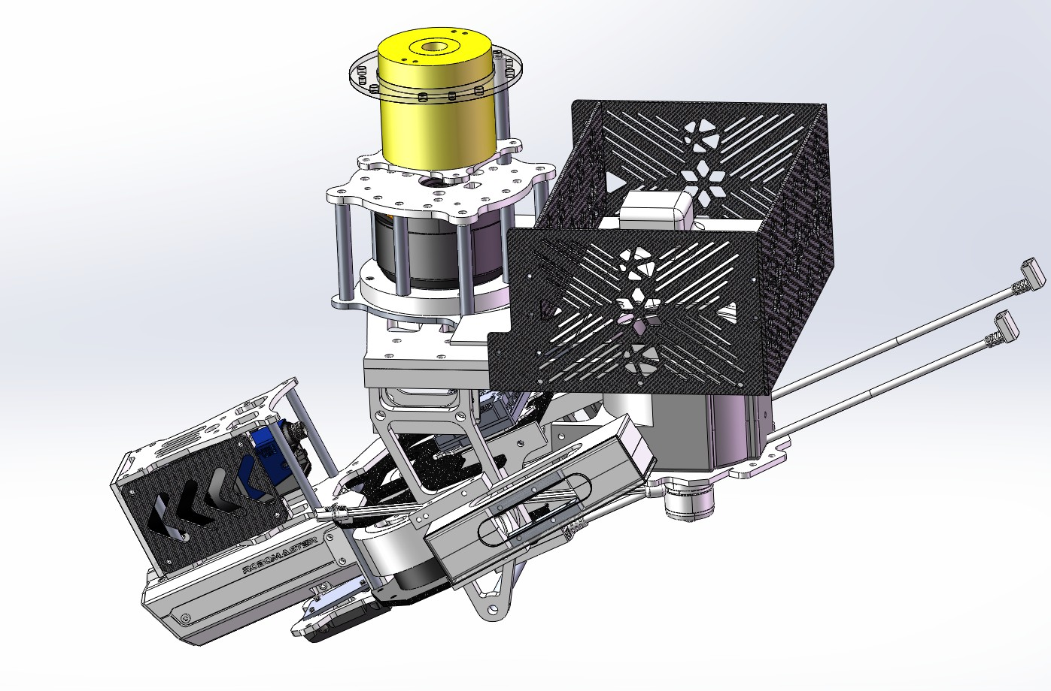

**图 5** 哨兵 2.0 下云台

1. 上云台。上云台吸取了上一版哨兵的教训，摒弃了上供弹的供弹方式采用了下供弹。弹仓随云台一起转动，弹丸从侧面穿过 pitch 轴轴承进入发射机构。同时利用 6020 电机自身的重量对 pitch 轴进行配平。为了增强上云台的近防能力，设计时将哨兵 pitch 轴所在位置尽量靠前，摄像头挂在测速模块下方以减小近处视野盲区，整个上云台也尽量往底盘的前部放置。上云台整体方案如图 6所示。

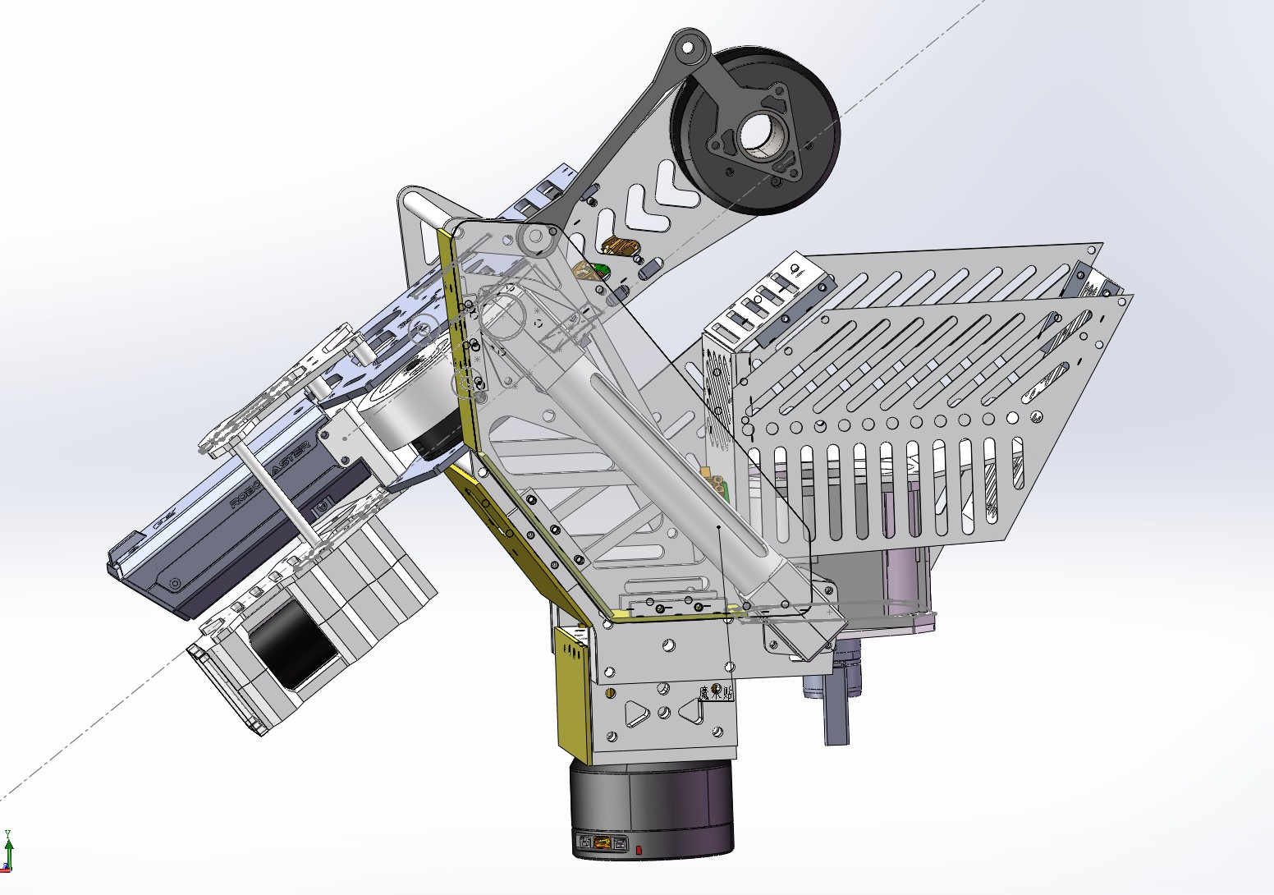

**图 6** 哨兵 2.0 上云台

2以上只是理论论证，并没有进行实验验证，有不对的地方欢迎指正。

# 电控方案实现

* 1. **代码结构**

2021 赛季的哨兵代码采用了 STM32 HAL 库，利用 STM32CubeMX 与Keil5 进行开发。以下为其代码结构介绍。

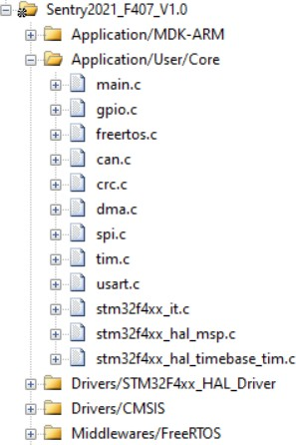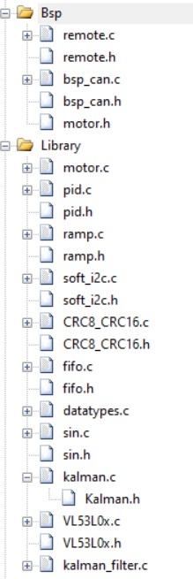

(a) (b)

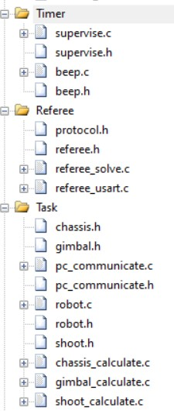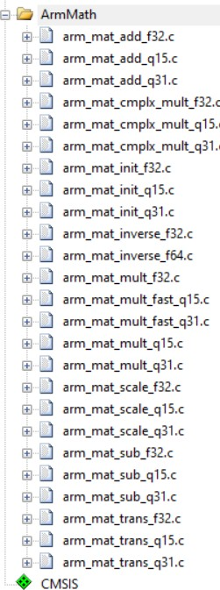

(c) (d)

**图 7** 文件列表

图 7(a) 中主要是CubeMX 自动生成的基本文件，我们主要使用了其中的 main.c 和 freertos.c 文件来控制机器人跑多线程任务。

图 7(b) 是一些普遍使用的基础库文件：Bsp 库中包含了遥控器、can 通信相关外设的代码，Library 库则涉及到电机的驱动控制、pid 与卡尔曼滤

波算法的实现、斜坡函数等内容。

图 7(c) 中的 Timer 库主要负责对外设的监控及蜂鸣器的控制；Referee 库则负责与裁判系统进行通信和解算相关数据，另外还添加了根据部分裁判系统数据调整控制逻辑的代码。Task 则涉及到机器人最主要的控制部分： pc_communicate 负责与小电脑的通信 (利用 USART 串口发送、接收数据)， robot 通过设计结构体集成了机器人的底盘、云台、射击系统的相关参数， chassis_calculate、gimbal_calculate、shoot_calculate 则分别包含了底盘、云台、射击系统的主要控制逻辑与相关参数的选取。代码在实际运行时，是以 robot 创建的结构体为直接赋值的对象，再通过全局传参的方法赋值到三个 calculate 文件，最终完成对相关外设的控制。

图 7(d) 的 ArmMath 库则是 STM32F4XX 自带的数学库，仅用于支持卡尔曼滤波算法的实现。

* 1. **主要控制逻辑**

我们在设计代码过程中决定采用“根据遥控器发送数据与其他相关条件决定机器人整体、底盘、云台、射击系统的状态——根据不同状态分别切换其控制逻辑”的思路。哨兵机器人的整体状态可分为停止/断电、遥控与自动 3 种模式。底盘状态可分为停止、遥控、自动巡航、自动躲避 4 种

模式。云台状态可分为停止、遥控、自动巡航、自动跟随、自动暂停 5 种模式。射击系统状态可分为允许射击、不许射击 2 种模式3。

* + 1. **逻辑图**

3上下云台的运动状态将进行独立判断，确保上下云台互不干扰

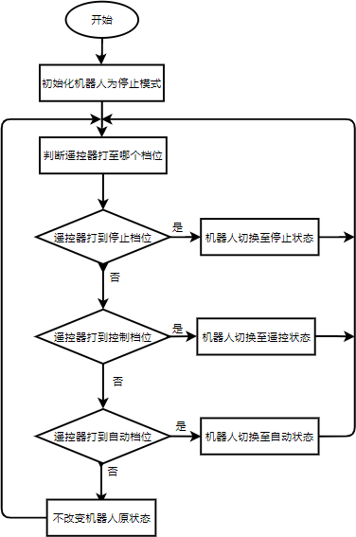

**图 8** 整体状态控制逻辑

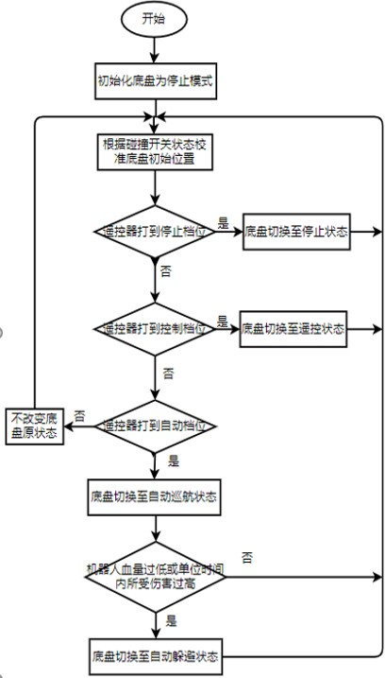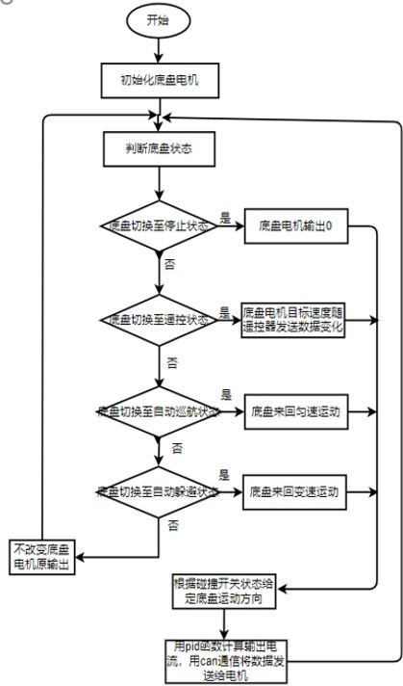

* + - 1. 状态切换 (b) 电机输出

**图 9** 底盘控制逻辑

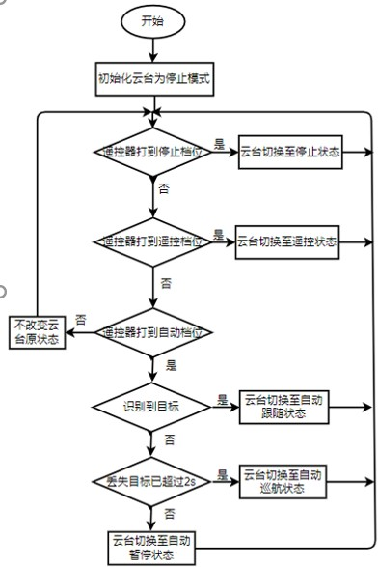 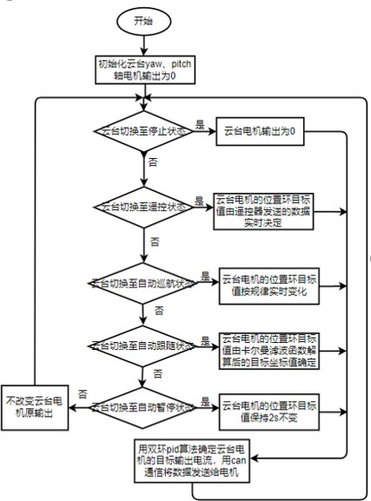

(a) 状态切换 (b) 电机输出

**图 10** 上、下云台控制逻辑

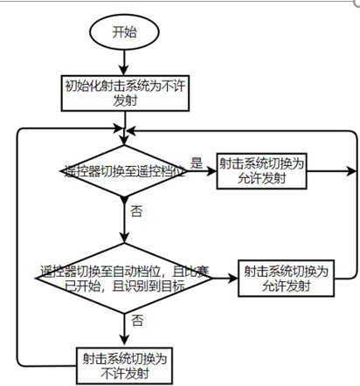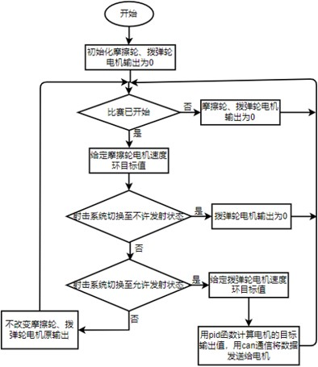

(a) 状态切换 (b) 电机输出

**图 11** 射击系统控制逻辑

* 1. **开发、调试工具**

主要开发工具：STM32CubeMX (V6.1.1) 、Keil_μVision(V5.31.0.0) 第三方调试软件：J-Scope(V6.11)

致 谢

在哨兵的两版上云台之前其实还有一版上云台，那是我最初设计的版本，不过由于诸多问题，那版云台造出来根本用不了（没办法，太菜了）。去年寒假回来后为了准备联盟赛，以步兵的云台为基础改装出了哨兵 1.0 的上云台，不过由于终究不是自己的东西，在联盟赛中暴露出了很多问题。联盟赛结束后，我又开始针对联盟赛中哨兵暴露出的诸多问题开始了研发， 最终完成了哨兵 2.0 版本。回望整个历程真的可以用艰难两个字来形容，当看到哨兵在南部分区赛和国赛中的表现时，我真的无比欣慰。感谢上一任哨兵组长的耐心指导，从他上一版哨兵的设计中我获得了许多灵感；感谢哨兵组每一个组员，多年以后我也不会忘记和你们一起熬夜加工、组装和调试哨兵的日子；感谢战队的每一个伙伴。